**TPLINK企业级路由器与蓝海卓越认证计费平台对接实现用户PORTAL认证**

**TPLINK配置**

第一阶段：配置VPN

因为TPLINK所在的网络很可能没有固定公网地址，因些需要通过VPN与蓝海卓越认证计费系统对接。事故率方法参考下图：

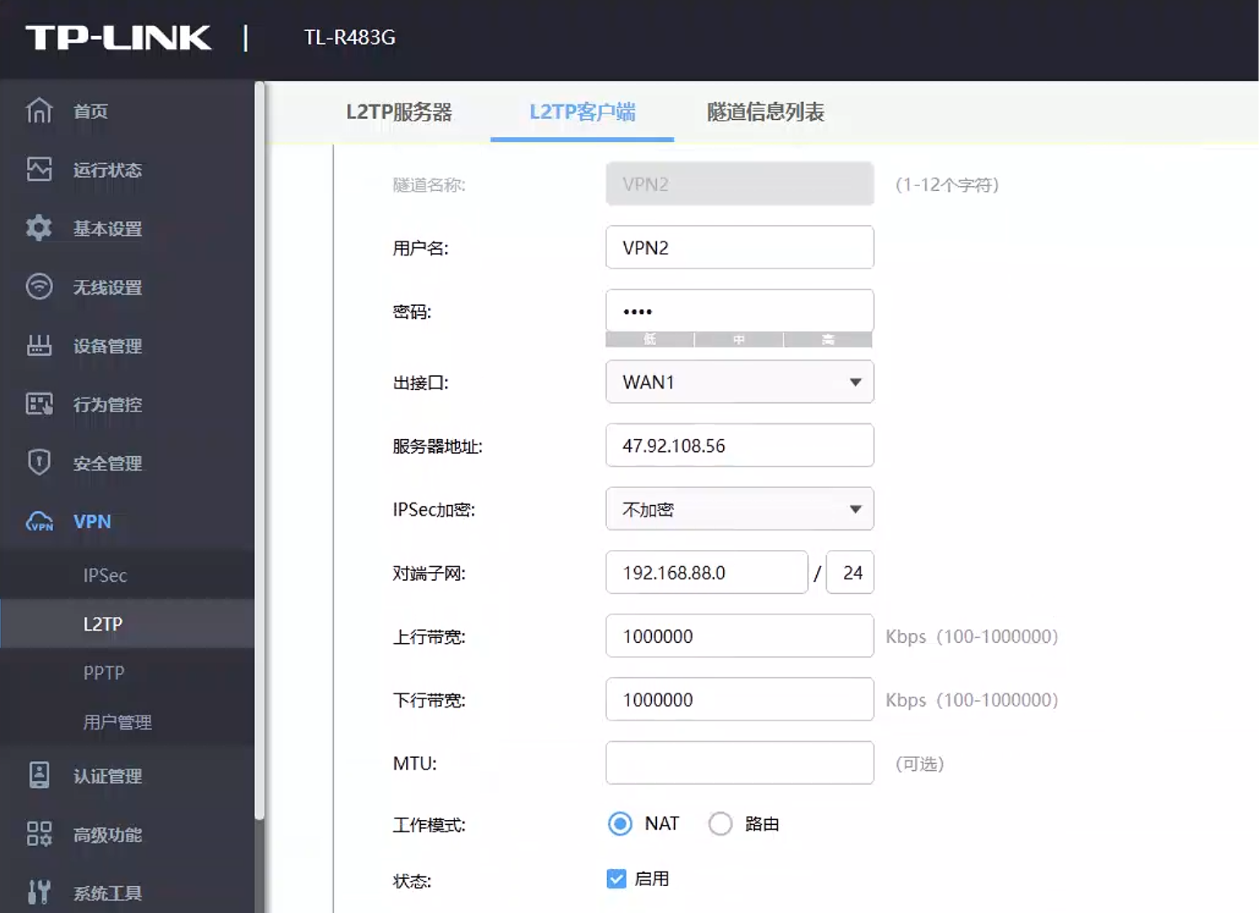

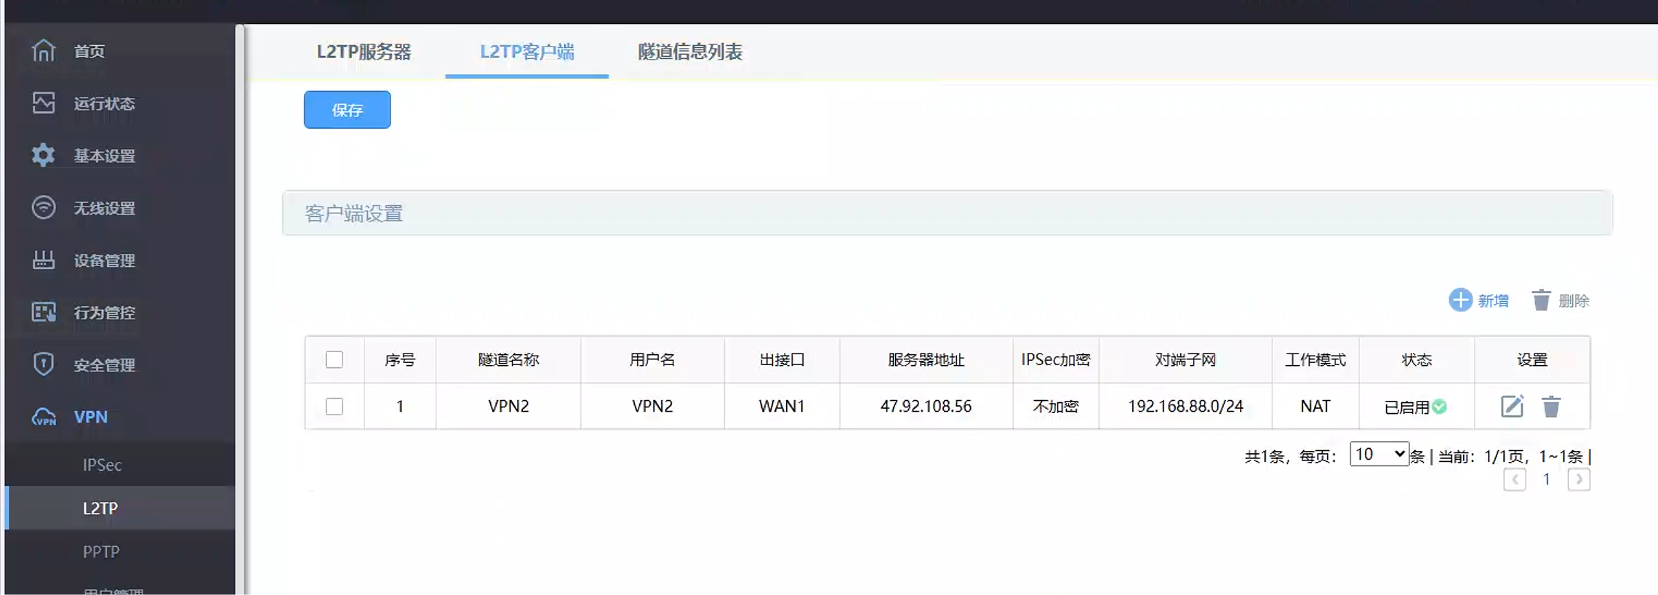

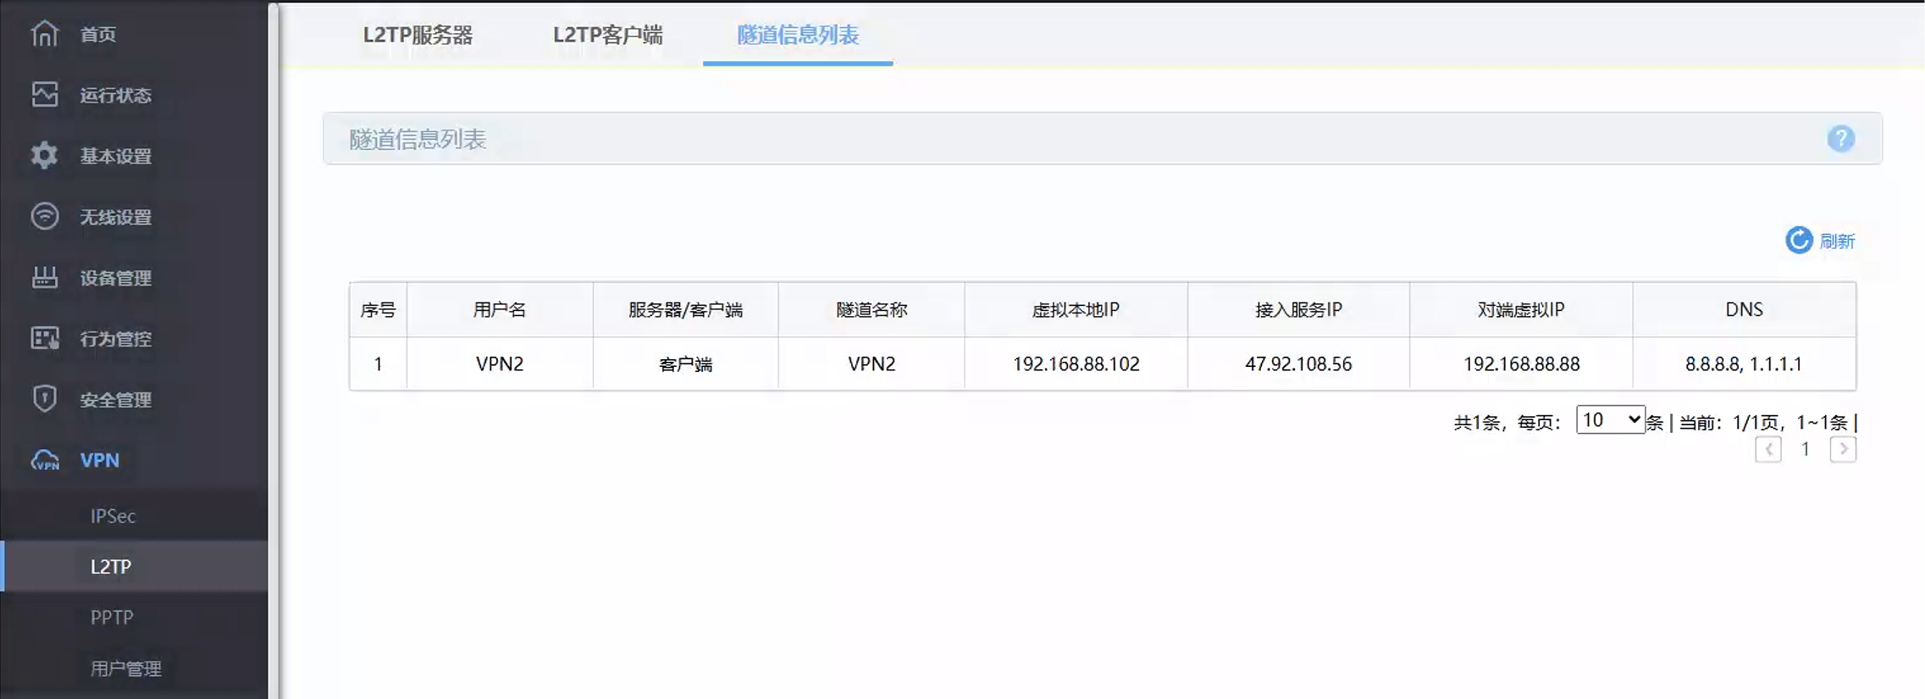

第二阶段：配置认证

1、配置RADIUS服务器。参考下图，其中的RADIUS服务器地址是上一阶段配置的VPN服务器地址。

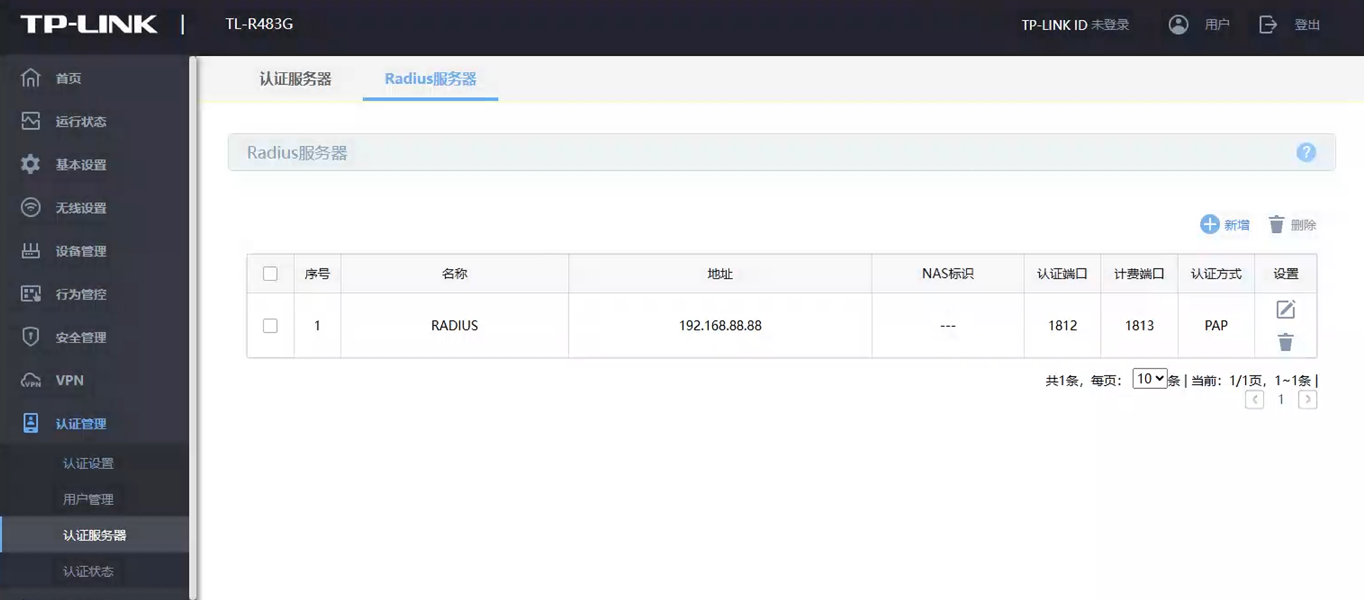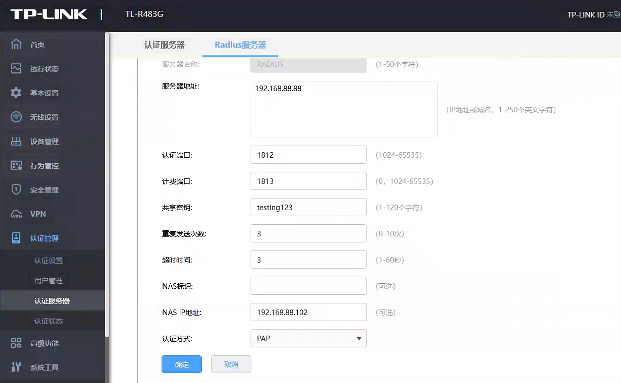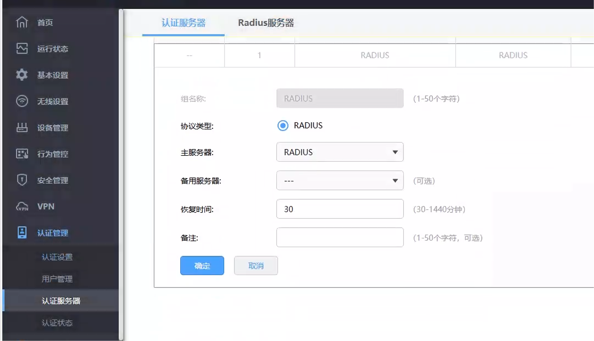

1. 配置认证，如下图

其中portal地址配置为：http://192.168.88.88:9090

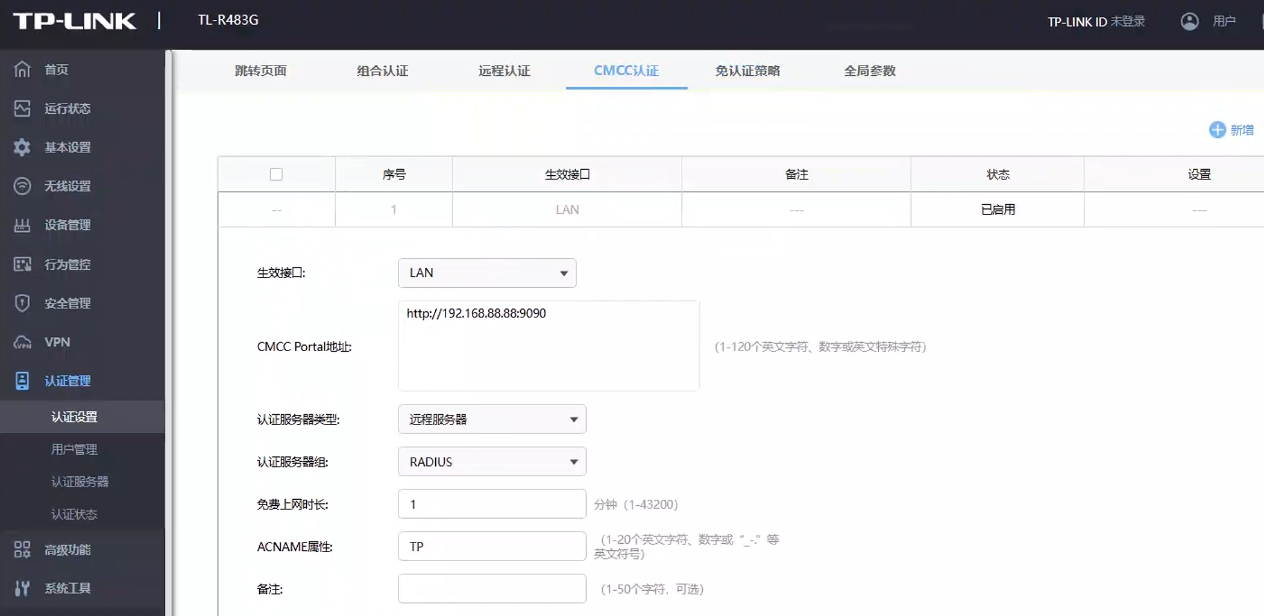

3、配置免认证策略，使用户可以在重定向时，打开PORTAL页面，如下图

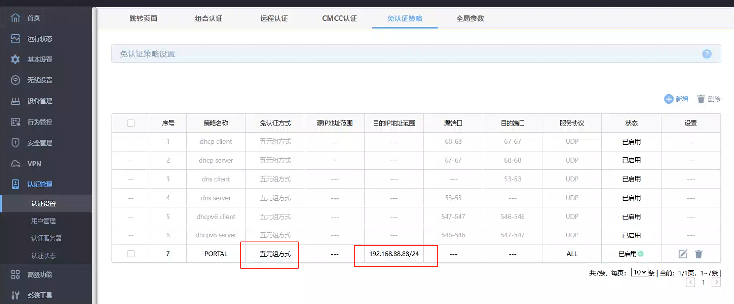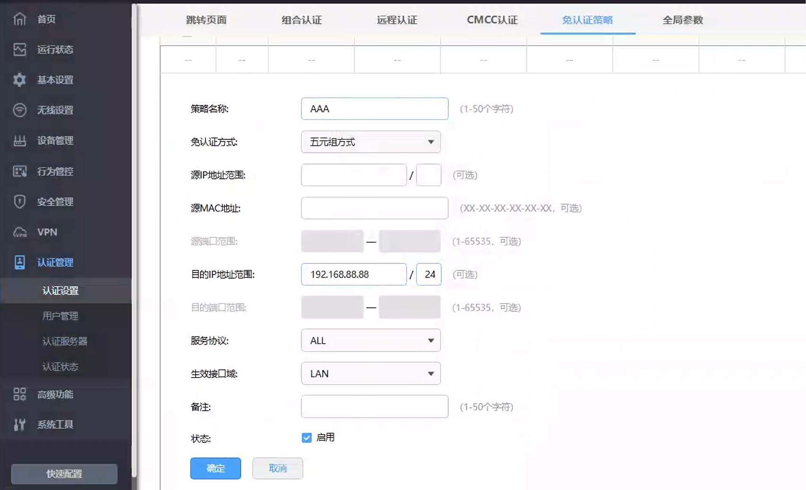

4、配置全局参数，重点配置认证模式是基于SSID还是基于接口，如果是基于SSID，则是仅对本设备下管理的无线AP的用户认证，如果是基于接口，则是对无线和有线用户同时认证

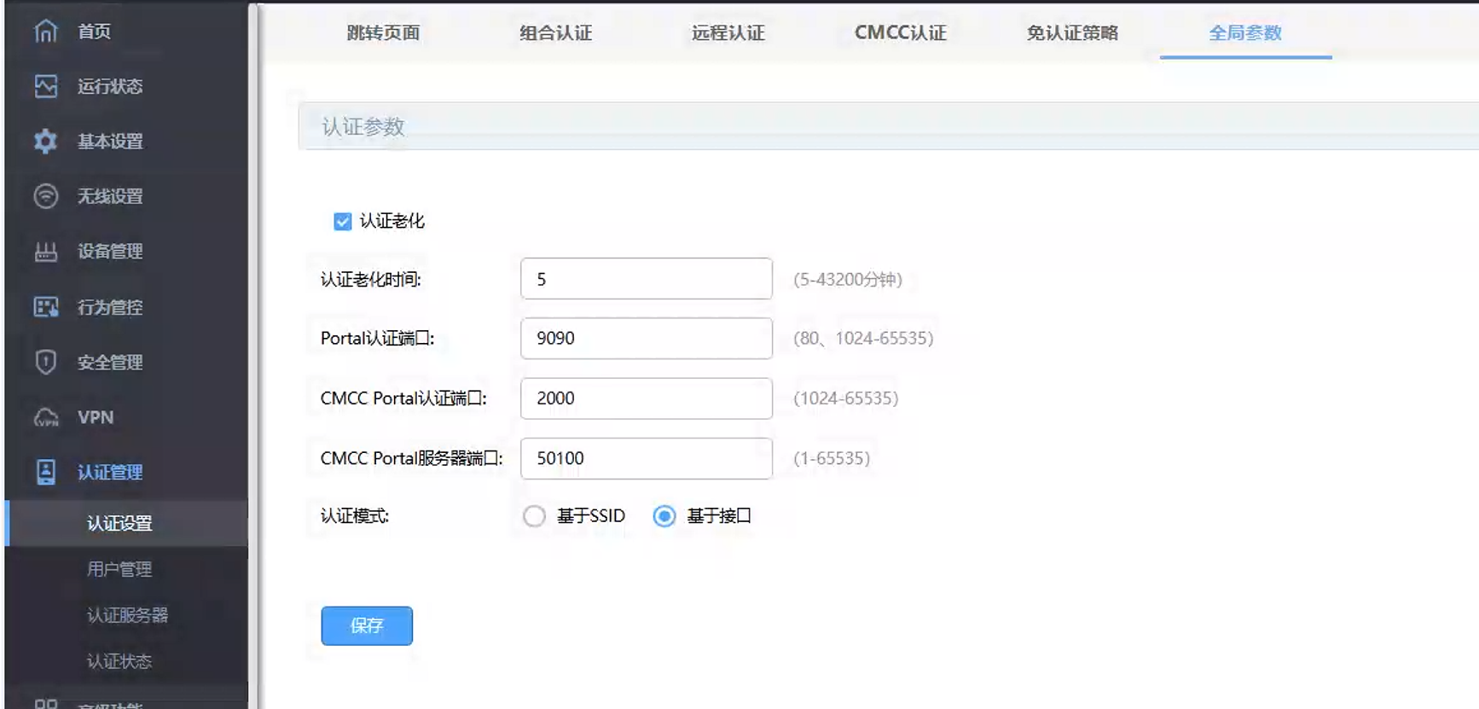

**蓝海卓越认证系统配置**

1、配置VPN服务器，如下图

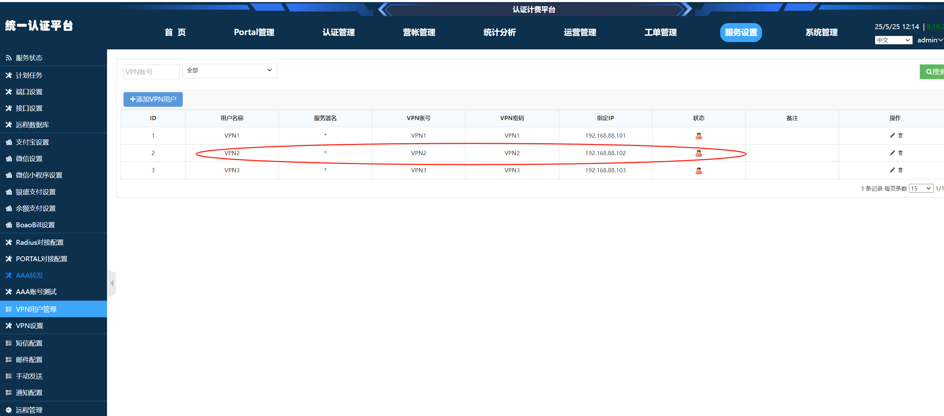

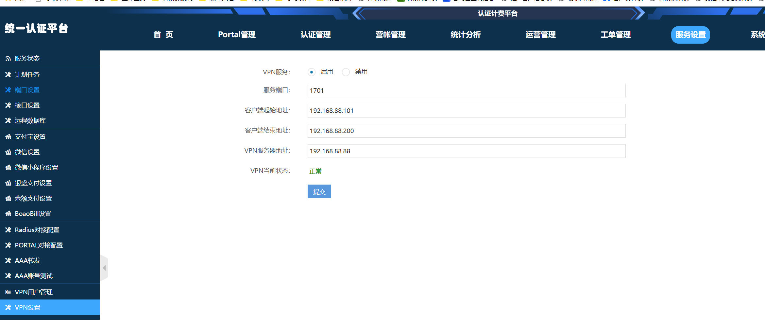

2、配置VPN帐号，如下图

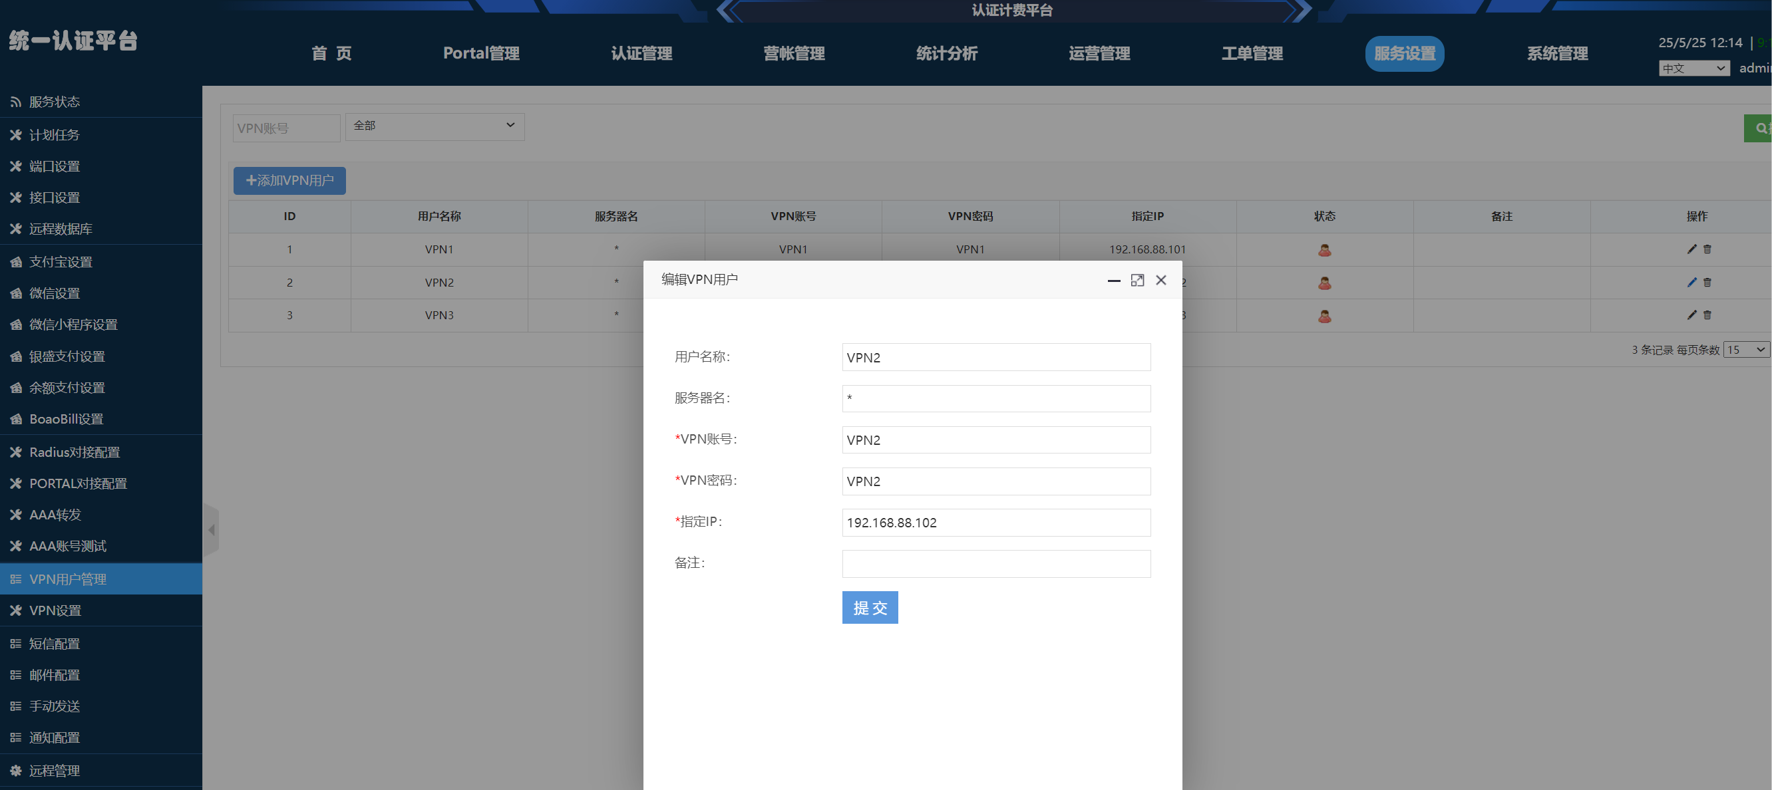

3、配置RADIUS对接，本示意采用默认的通配对接，可接受任意IP地址发过来的认证请求，，只需配置共享秘钥统一为：testing123 即可

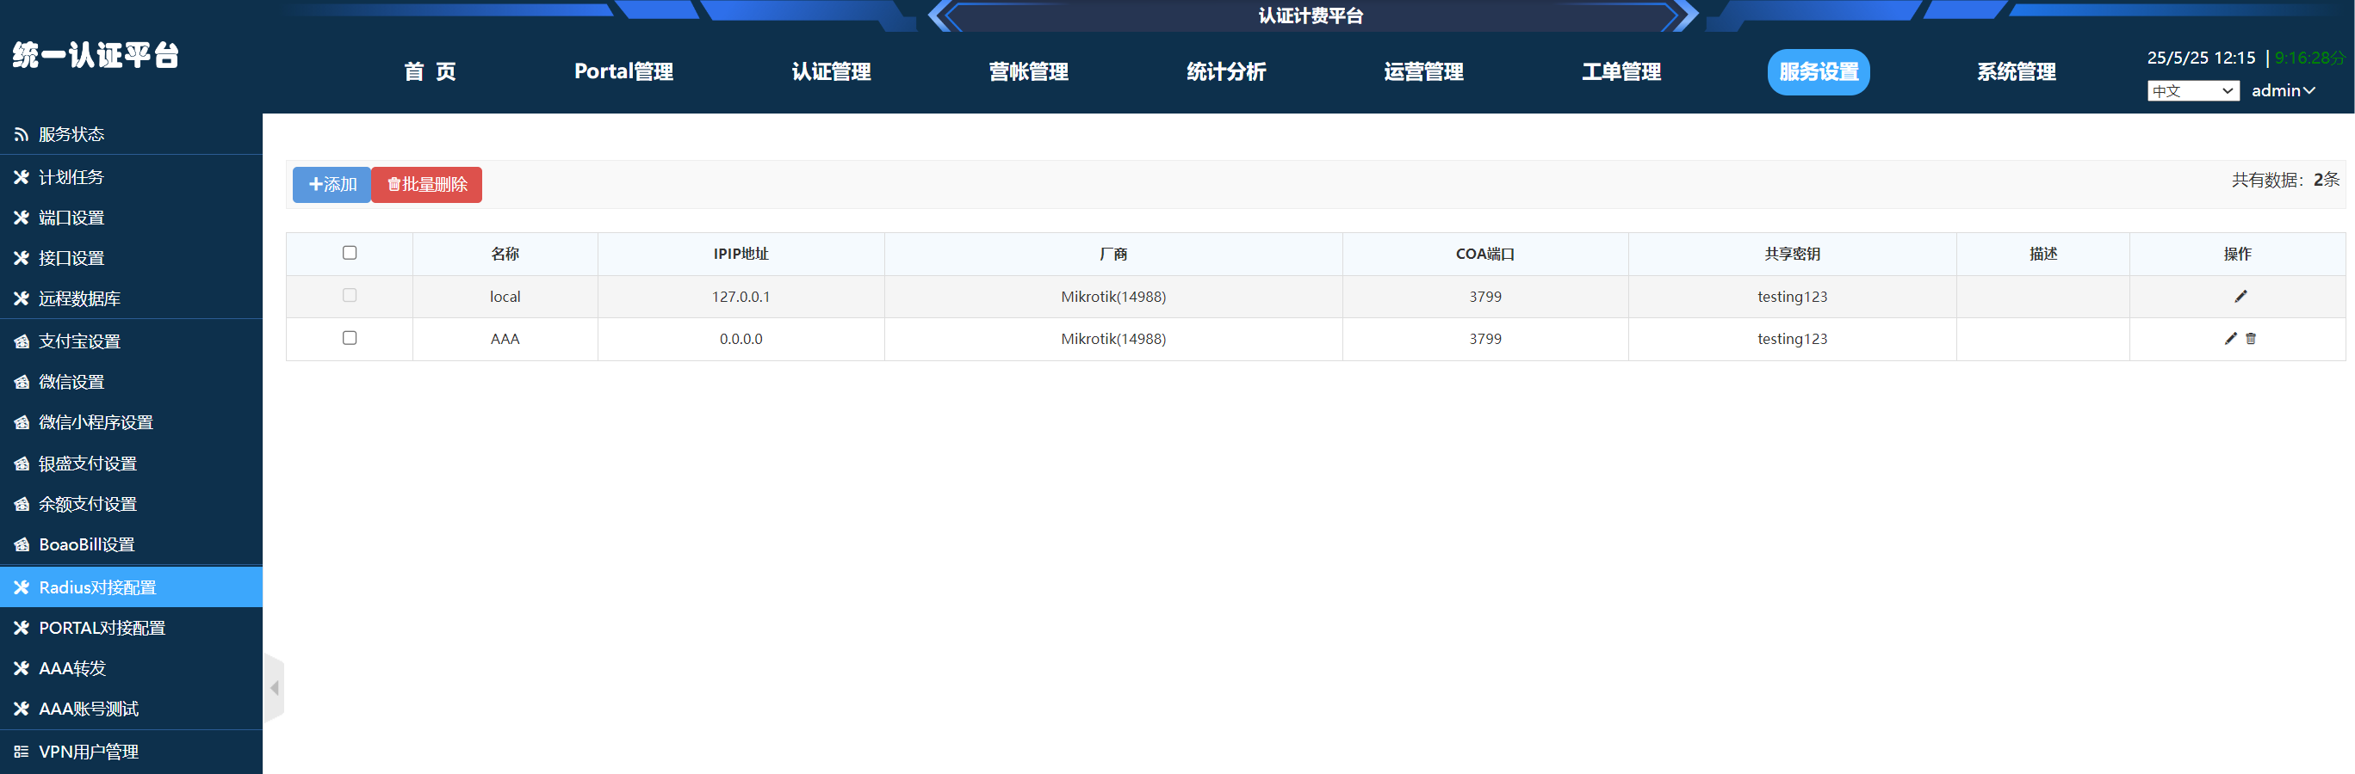

4、配置PORTAL对接，其中IP地址配置为TPLINK设备VPN拨号获得的IP地址：192.168.88.102

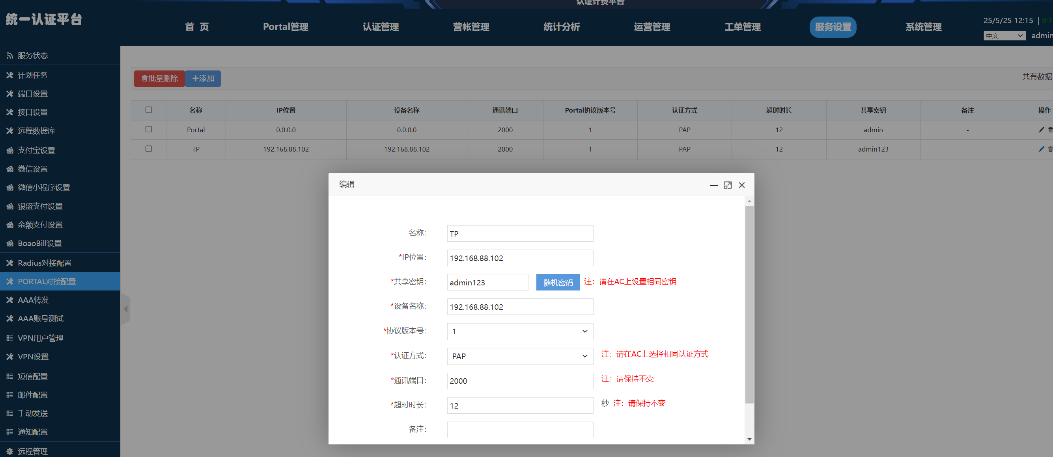

配置完成，用户在LAN口接上电脑进行测试即可